poniedziałek, 25 maja 2020
Temat: Twórcy sztuki
Edukacja polonistyczno- społeczna
- Przeczytaj informacje na temat różnych technik w sztuce (podr. pol.-społ. str. 52-53).
- Wykonaj mapę myśli pt. ,, Co to jest sztuka”( ćw. pol.-społ. str. 20, zad. 1).
- Napisz definicję słowa ,,Sztuka”, możesz użyć słownika lub poszukać informacji w Internecie.
Edukacja matematyczna
- Rozwiąż zadanie 4 w podr. mat.- przyr. str. 53.
- Wykonaj zadania 1,2 w ćw. mat.-przyr. str. 59.
Życzę Wam miłej pracy! Bogumiła Szymczak

Szczęść Boże.

1.Modlitwa Zdrowaś Maryjo...

2.Przeczytać temat z zakładki nr 50 "Maryja pierwsza wśród błogosławionych."

Maryja jest Matką Bożą. Niektórzy z Was Drodzy Uczniowie oddali piękne prace plastyczne przedstawiające Zwiastowanie - scenę spotkania Maryi z Archaniołem Gabrielem. Scena ta przypomina nam,że to Pan Bóg wybrał Maryję na Matkę Zbawiciela.
W miesiącu maju szczególnie wspominamy Maryję podczas majówki. W miastach majówka odbywa się w kościele, na wsi majówka odbywa się przy przydrożnych kapliczkach, gdzie śpiewa się litanię do Matki Bożej Loretańskiej.

Loreto -miasteczko we Włoszech, gdzie znajduje się dom Świętej Rodziny

3.Proszę zapisać temat w zeszytach; "Maryja pierwsza wśród błogosławionych".

Pod tematem proszę wpisać kilka wezwań do Matki Bożej Loretańskiej.
Znajdziecie je w Waszych nowych książeczkach do I Komunii Świętej. Kto zechce może pomodlić się z rodziną modlitwą litanijną za swoją rodzinę to dobrze. Dzieci pierwszokomunijne zawsze uczestniczyły w majówkach w kościele, dlatego zachęcam do skorzystania z modlitwy na odległość za pośrednictwem mediów, gdzie majówki są transmitowane.
Zadanie z zeszytu odsyłamy.

To wszystko na dzisiaj.

4. Pojawią się oceny proponowane z religii na koniec roku szkolnego. Przy wystawieniu najwyższej oceny wezmę pod uwagę wszystkie oceny z całego roku, zaliczenie całoroczne oraz zdalną pracę. W środę będę obecna na konsultacjach poprzez dziennik elektroniczny oraz pocztę w godzinach 17-19. Zapraszam do korespondencji, zadawania pytań czy innych spraw związanych z nauką.

W załączniku fragmenty wezwań z modlitwy Litanii Loretańskiej...

Serdecznie wszystkich pozdrawiam Katechetka Dorota Karwath

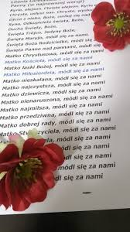
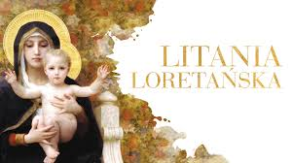

Zadanie Pani Marzeny

